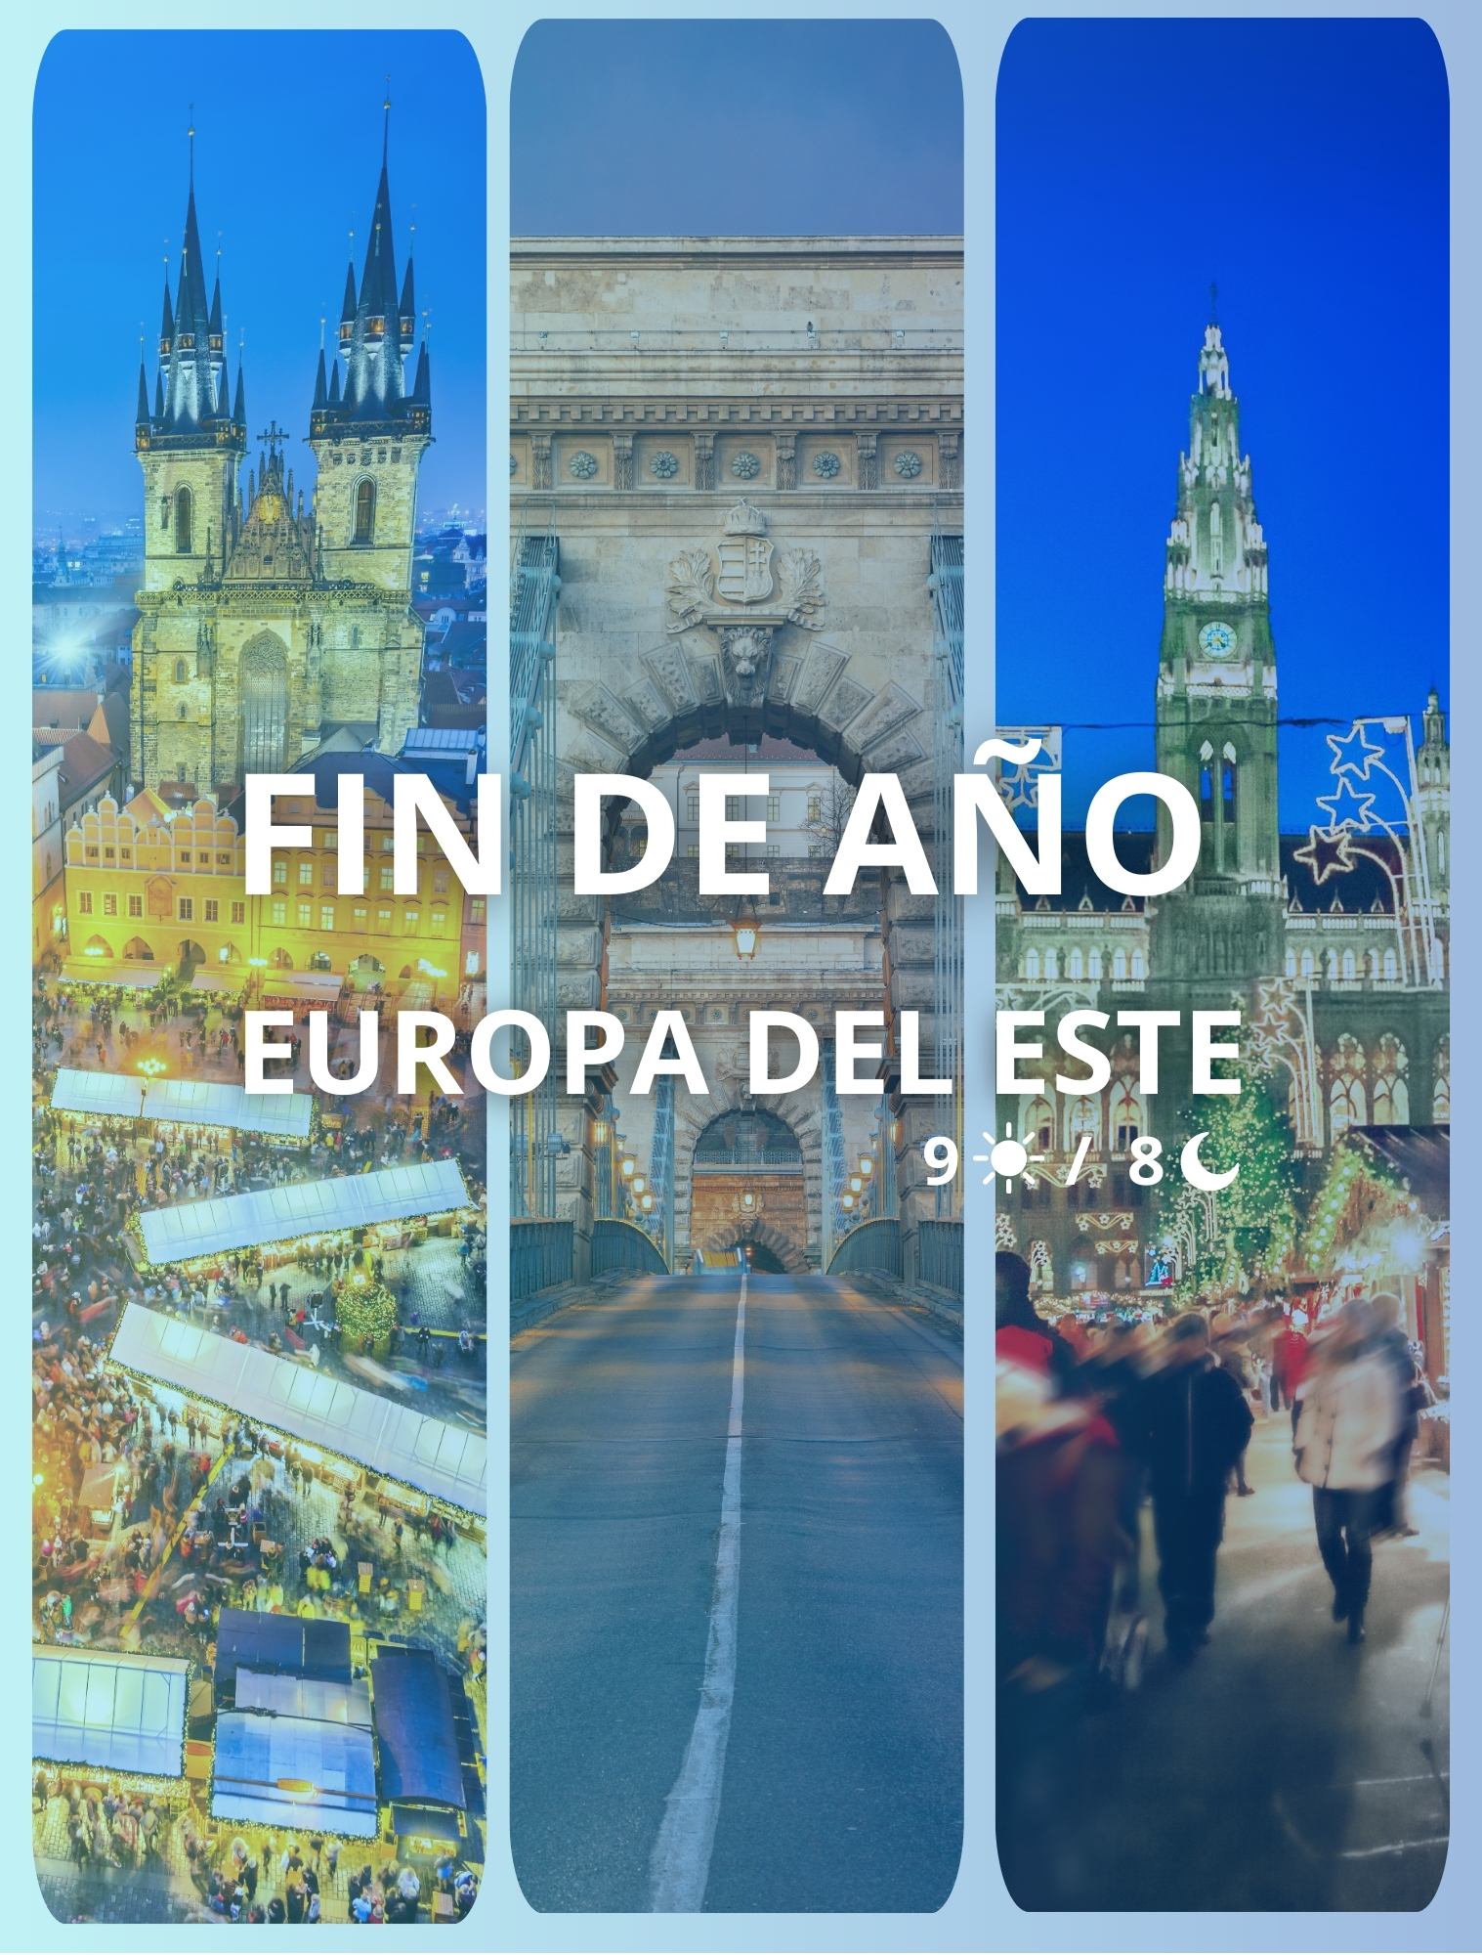

Itinerario:
Diciembre 29 Praga
Llegada al aeropuerto de Praga, traslado al hotel y alojamiento.

Diciembre 30 Praga
Desayuno y visita de la ciudad incluyendo los monumentos históricos más interesantes, tales como la Plaza de Venceslao, el Teatro Nacional, así como visita interior del Castillo de Praga. En un pequeño recorrido a pie vemos la famosa Plaza de la Ciudad Vieja con su reloj astronómico, la iglesia gótica de la Virgen de Tyn y el famoso Puente de Carlos. Tarde libre y alojamiento.

Diciembre 31 Praga
Desayuno y día a disposición. Cena Fin de Año en el hotel de Praga. Alojamiento en Praga.

Enero 1 Praga – Bratislava - Budapest
Desayuno y salida en autocar hacia Hungría, pasando por Bratislava, capital de Eslovaquia. Tiempo libre para pasear individualmente por el casco antiguo. Continuación del recorrido a Budapest y alojamiento.

Enero 2 Budapest
Desayuno y visita de esta ciudad considerada como `La Perla a Orillas de Danubio´. Budapest está dividida en dos partes: «Buda» donde se encuentra el casco antiguo, las embajadas y las residencias de la alta sociedad y «Pest» donde se encuentra la mayor parte de la hotelería y los comercios. Destacamos como puntos culminantes de esta visita: El Bastión de los Pescadores y La Iglesia de Matías. Tarde libre. Alojamiento.

Enero 3 Budapest Viena
Desayuno y salida hacia Viena. Alojamiento.

Enero 4 Viena
Desayuno y visita panorámica de la ciudad recorriendo la «Ringstrasse» con sus suntuosos monumentos como la Ópera, Museos de Bellas Artes y Ciencias Naturales, monumento de María Teresa, Parlamento, Ayuntamiento, Teatro Nacional, Palacio Imperial «Hofburg». Visitamos igualmente los Jardines del Belvedere, palacio veraniego del Príncipe Eugenio de Saboya con una magnífica vista de la ciudad eternizada por Canaletto en sus lienzos de Viena. Caminamos por el casco antiguo de Viena pasando por el Reloj Anker, el Barrio Judío, la Plaza Freyung con sus palacios y la Plaza de los Héroes donde destaca el Palacio Imperial. El paseo termina con la visita interior de la Catedral de San Esteban. Por la tarde, iremos al mercado navideño de Schönbrunn, donde el espíritu festivo y las tradiciones austriacas cobran vida. Entre luces y aromas de especias, saborearás un humeante ‘Punsch’, el típico vino caliente que llena de calidez los días de invierno.

Enero 5 Viena
Desayuno y día a disposición. Alojamiento en Viena. Cena de despedia en el famoso Restaurante Marchfelderhof con bebidas incluidas.

Enero 6 Viena
Desayuno y traslado de salida al aeropuerto.

Que incluye:
- Maleteros en los hoteles,
- Guía exclusivo de habla hispana
- 8 noches alojamiento con desayuno buffet
- Alojamiento con desayuno buffet
- Cena Fin de Año tipo bufet en el hotel de Praga incl. bebidas (vino, cerveza, refrescos, café y vino espumante)
- Cena de despedida en Viena incl. bebidas

No Incluye:
- Tiquetes aéreos en ningún tramo.
- Comidas no indicadas.
- Propinas

Salida:
- 29 de Diciembre del 2024

Tarifa:
Categoría Primera 4*
- Precio por Persona con Base en Ocupación Doble: 1.945 EUR

NOTAS IMPORTANTES:
- Las reservas serán confirmadas, previa solicitud formal
- CTM en línea se reserva el derecho de cancelar cualquier parte del programa de horarios y / o asignar el grupo hoteles de similares por razones ajenas a nuestra voluntad
- Valores por persona con base en ocupación doble expresados en Euros EUR
- Si los traslados se realizan entre las horas 21:00 a 06:00 am, un suplemento nocturno se cobrará adicionalmente.
- El orden de las excursiones puede cambiar para así facilitar la operación de ciertos tours que no operan todos los días durante los meses de invierno (según los días que aparecen más arriba).
- El equipaje contratado para los traslados, incluye una maleta de tamaño medio y un bolso de mano.
- Es política estándar en Europa de que las habitaciones no estén disponibles para check-in antes de las 14:00 horas.
- En las siguientes fechas: 25/12, 26/12, 1/01 y 25/03 (fiesta Nacional), los Museos y monumentos que se detallan en el itinerario permanecerán cerrados por ser días festivos. Por lo tanto, el itinerario sufrirá ciertas modificaciones que afectaran al contenido del programa, sin poder reclamar descuento alguno. Tenga en cuenta que se realizará un recorrido similar (algunas veces panorámico), pero no siempre será posible entrar en los monumentos que se detallan en el itinerario (por cierre de día festivo).

CONDICIONES GENERALES:
- Los precios de cada programa se definen según la fecha de viaje, número de personas y servicios adquiridos
- Los precios en Euros se pagan en pesos colombianos a la tasa de cambio vigente el día de pago.
- Estos programas corresponden a porción terrestre: alojamiento, actividades, traslados, circuitos según el caso. Los tiquetes aéreos se cotizan independientemente.
- Es responsabilidad de cada viajero, ir provisto de su pasaporte y todos los visados y requisitos de viaje, no siendo responsabilidad de la agencia, el rechazo de entrada a un país, por carecer de alguno de los requisitos establecidos por las autoridades, y será por cuenta del pasajero cualquier gasto que se origine, aplicándose en estas circunstancias las condiciones establecidas para la cancelación y rechazo voluntario de los servicios.
- Nuestra empresa no asume responsabilidad frente a eventos tales como accidentes, huelgas, asonadas, terremotos, fenómenos climáticos o naturales, condiciones de seguridad, factores políticos, negación de permisos de ingreso o visados, asuntos legales del viajero, asuntos de salubridad y cualquier otro caso de fuerza mayor o caso fortuito que pudiere ocurrir antes o durante el viaje.
- En caso de fuerza mayor o caso fortuito antes o durante el viaje o con el propósito de garantizar el éxito del plan, se podrá modificar, reemplazar o cancelar itinerarios, fechas, vuelos, hoteles, servicios opcionales, lo cual es desde ahora aceptado por el pasajero al momento de adquirir los servicios.
- Todos los precios, tarifas, impuestos, tasas o contribuciones, presentados en este texto están sujetos a cambio, disponibilidad y vigencia sin previo aviso, los cuales deben ser asumidos por el pasajero al momento de la expedición de los documentos de viaje.
- Aplican restricciones y condiciones para cada programa publicado.
- Las políticas de cancelación, penalidades, restricciones y condiciones particulares del paquete serán informadas al pasajero al momento de la expedición de los documentos de viaje.
- Existen impuestos de pago en destino como citytax, que no pueden ser prepagados y por tanto el pax debe hacer el pago directo en el hotel.

CONSEJOS DE VIAJE DESTINO EUROPA CENTRAL:
- Todos los viajeros deben completar un formulario de preinscripción antes de partir de Colombia. Los viajeros deben completar el formulario al menos 1 hora y un máximo de 72 horas antes de la salida. Los viajeros deben mostrar confirmación de registro antes de abordar.
https://apps.migracioncolombia.gov.co/preregistro/public/preregistro.jsf
- Pasaporte electrónico o de lectura mecánica vigente y cuya fecha de vencimiento sea superior a seis meses de la finalización de la estadía.
- Tiquete aéreo ida y regreso que no supere los 90 días.
- Si su estadía se realizara en un hotel o crucero debe presentar los comprobantes.
- Recursos económicos para su permanencia durante del viaje.
- MONEDA: Euros Vigente.
- PROPINAS: las propinas son voluntarias y serán pagadas en el destino.
- Recuerde que en los templos y edificios oficiales no debe usar camisas sin mangas, pantalones cortos, faldas o ropa reveladora.
- No olvidar la certificación del banco donde conste que su tarjeta de crédito cuenta con servicio de asistencia médica en el exterior. Si no cuenta con este servicio recuerde que CTM le ofrece una excelente opción.

